**SIMULADO LICEU 01 – 1º ANO**

**Conteúdo: Capítulo 3**

**Questão 01 - (IFSP/2015)**

Os animais de estimação mais comuns são os gatos e os cães, que são carnívoros. Como o próprio nome já diz, animais de estimação são os bichos que foram antropomorfizados, recebendo nomes, roupas, brinquedos etc.. Apesar de “domesticados”, as necessidades nutricionais são as mesmas de um animal carnívoro selvagem, isto é, precisam comer carne. Se um dono de animal de estimação resolver que seu cão ou gato passará a ter uma dieta vegetariana, privará o animal de componentes orgânicos importantes, que são

a) as proteínas, essenciais para a construção das células e tecidos.

b) os carboidratos, fontes de energia.

c) os lipídios, reserva de energia e isolamento térmico.

d) vitaminas, importantes para o metabolismo energético.

e) ácidos nucleicos, para a renovação celular.

**Gab**: A

**Questão 02 - (FCM PB/2015)**

Os organismos conseguem sintetizar normalmente 20 aminoácidos. Os mesmos aminoácidos ocorrem em todas as proteínas, quer sejam bactérias, plantas ou animais A maneira com que este conjunto específico de aminoácidos foi escolhido é um dos mistérios da evolução da vida. Aparentemente não existe nenhuma razão química que explique por que outros aminoácidos não possam servir tão bem quanto esses 20 aminoácidos. Entretanto, uma vez que a escolha foi feita ela não pode ser alterada.

Em relação a essas moléculas, analise as proposições abaixo e assinale a alternativa **CORRETA.**

I. Os aminoácidos naturais são aqueles produzidos no organismo.

II. Os aminoácidos essenciais são aqueles que devem ser obtidos através da alimentação.

III. Nas proteínas presentes na carne, nos ovos e no leite, encontram-se todos os aminoácidos essenciais, sendo esses alimentos considerados completos.

IV. Os aminoácidos são considerados como unidades dos ácidos nucléicos.

V. As proteínas são componentes estruturais importantes nos seres vivos. Elas são formadas pela união de aminoácidos por meio dos grupamentos amina (-NH2) e hidroxila (-OH) com perda de hidrogênio.

a) I, II, III, IV e V

b) II, e IV

c) III, IV e V

d) I, II, III e V

e) I, III, e V

**Gab**: D

**Questão 03 - (Mackenzie SP/2018)**

O gráfico abaixo representa a atividade de uma enzima sobre concentrações crescentes de substrato, mantidos em temperatura ótima. O ponto A indica a adição de uma substância ao meio.

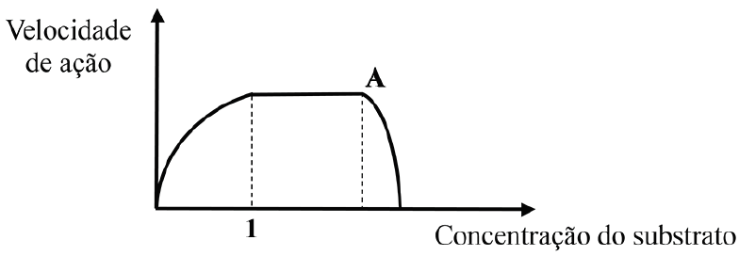

Considere as afirmativas abaixo.

I. 1 indica a concentração do substrato na qual todas as moléculas da enzima estão ligadas ao substrato.

II. A substância A pode ter se prendido ao sítio ativo da enzima, impedindo sua ação.

III. A inativação de uma enzima é sempre uma reação irreversível.

Assinale

a) se somente a afirmativa I for correta.

b) se somente a afirmativa II for correta.

c) se somente as afirmativas I e II forem corretas.

d) se somente as afirmativas I e III forem corretas.

e) se todas as afirmativas forem corretas.

**Gab**: C

**Questão 04 - (UFRGS/2018)**

Nos seres vivos, as enzimas aumentam a velocidade das reações químicas.

Assinale com V (verdadeiro) ou F (falso) as afirmações abaixo, referentes às enzimas.

( ) As enzimas têm todas o mesmo pH ótimo.

( ) A temperatura não afeta a formação do complexo enzima-substrato.

( ) A desnaturação, em temperaturas elevadas, acima da ótima, pode reduzir a atividade enzimática.

( ) A concentração do substrato afeta a taxa de reação de uma enzima.

A sequência correta de preenchimento dos parênteses, de cima para baixo, é

a) V – V – F – F.

b) V – F – V – F.

c) V – F – F – V.

d) F – V – F – V.

e) F – F – V – V.

**Gab**: E

**Questão 05 - (UEG GO/2017)**

As enzimas são, em sua grande maioria, proteínas com atividade catalítica e participam de diferentes reações metabólicas nos organismos. Durante a catálise, o substrato é convertido em um produto para que haja síntese de macromoléculas, decomposição de outras moléculas do organismo ou a liberação de energia para manutenção do metabolismo. Todavia, para que essas ações ocorram, diversos fatores são necessários, dentre eles a

a) disponibilidade de substrato para ocupar todos os respectivos sítios catalíticos das enzimas.

b) presença de metais tóxicos, como cálcio e zinco, que inviabilizam as reações enzimáticas.

c) reposição das enzimas, na medida em que são consumidas pelo processo de catálise.

d) ação da temperatura, uma vez que quanto maior a temperatura, maior será a catálise.

e) concentração de H+ ideal, visto que confere pH neutro para a reação, oxidando-a.

**Gab**: A

**Questão 06 - (ENEM/2017)**

Sabendo-se que as enzimas podem ter sua atividade regulada por diferentes condições de temperatura e pH, foi realizado um experimento para testar as condições ótimas para a atividade de uma determinada enzima. Os resultados estão apresentados no gráfico.

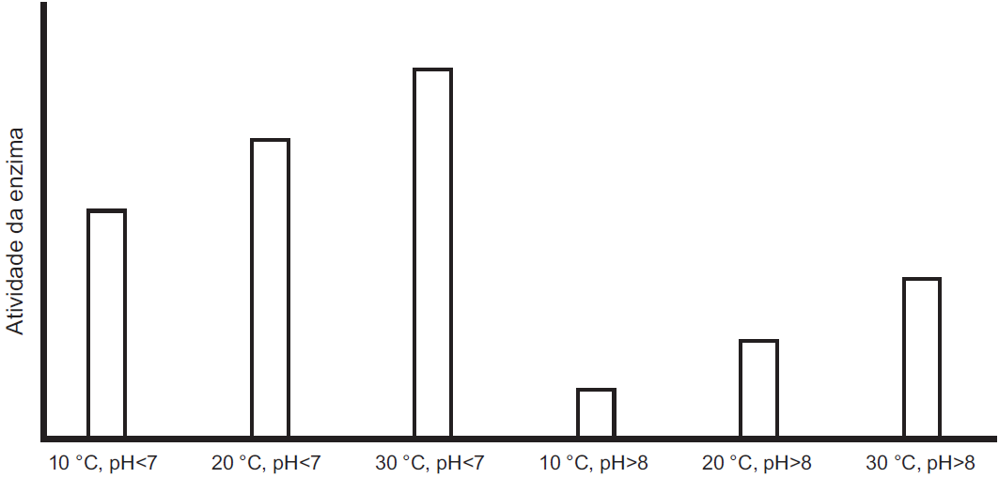

Em relação ao funcionamento da enzima, os resultados obtidos indicam que o(a)

a) aumento do pH leva a uma atividade maior da enzima.

b) temperatura baixa (10 ºC) é o principal inibidor da enzima.

c) ambiente básico reduz a quantidade de enzima necessária na reação.

d) ambiente básico reduz a quantidade de substrato metabolizado pela enzima.

e) temperatura ótima de funcionamento da enzima é 30 ºC, independentemente do pH.

**Gab**: D

**Questão 07 - (Unievangélica GO/2015)**

Analise o gráfico a seguir.

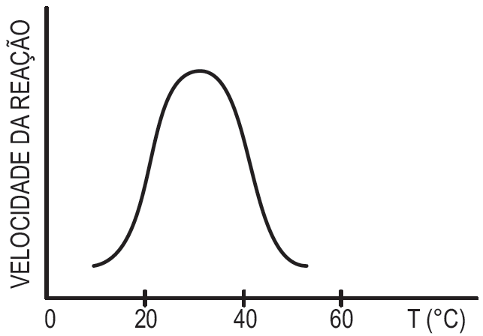

O gráfico relaciona a velocidade de uma reação química catalizada por enzimas com a temperatura na qual esta reação ocorre.

Com base no gráfico, verifica-se que a velocidade da reação

a) aumenta até um ponto ótimo entre 20º e 40º.

b) independe da variação da temperatura até 30º.

c) aumenta proporcionalmente à temperatura entre 40º e 60º.

d) diminui proporcionalmente à temperatura a partir dos 20º.

**Gab**: A

**Questão 08 - (ENEM/2018)**

De acordo com o Ministério da Saúde, a cegueira noturna ou nictalopia é uma doença caracterizada pela dificuldade de se enxergar em ambientes com baixa luminosidade. Sua ocorrência pode estar relacionada a uma alteração ocular congênita ou a problemas nutricionais. Com esses sintomas, uma senhora dirigiu-se ao serviço de saúde e seu médico sugeriu a ingestão de vegetais ricos em carotenoides, como a cenoura.

Disponível em: http://bvsms.saude.gov.br.  
Acesso em: 1 mar. 2012 (adaptado).

Essa indicação médica deve-se ao fato de que os carotenoides são os precursores de

a) hormônios, estimulantes da regeneração cecular da retina.

b) enzimas, utilizadas na geração de ATP pela respiração celular.

c) vitamina A, necessária para a formação de estruturas fotorreceptoras.

d) tocoferol, uma vitamina com função na propagação dos impulsos nervosos.

e) vitamina C, substância antioxidante que diminui a degeneração de cones e bastonetes.

**Gab**: C

**Questão 09 - (IFSP/2016)**

As vitaminas formam um grupo de substâncias importantes nos processos dos metabolismos de um organismo. As necessidades diárias deverão ser supridas através de uma alimentação variada. A falta de vitaminas pode causar doenças chamadas avitaminoses e sua ingestão muito além das doses recomendadas pode ser prejudicial, ocorrendo as hipervitaminoses. A vitamina _____________ é necessária para a manutenção da integridade da pele e dos epitélios, tanto o respiratório, como o intestinal e urinário e atua na síntese de pigmentos da retina. Sua deficiência pode causar pele escamosa e seca e problemas de visão, entre estas a cegueira noturna.

O espaço existente acima deve ser completado com:

a) B1 (Tiamina)

b) A (Retinol)

c) C (Ácido ascórbico)

d) D (Calciferol)

e) E (Tocoferol)

**Gab**: B

**Questão 10 - (FPS PE/2020)**

Algumas doenças são causadas pela ausência de certos nutrientes, como a Beribéri. Essa doença tem como sintomas leves: insônia, nervosismo, irritação, fadiga, perda do apetite e da energia e, como sintomas mais graves: dormência, formigamento e inchaço de pernas e braços, dificuldade respiratória, problemas no coração, insuficiência cardíaca e até a morte. Essa doença está diretamente ligada à falta de:

a) Vitamina C

b) Vitamina A

c) Vitamina D

d) Vitamina B12

e) Vitamina B1

**Gab**: E